Рабочий лист № 2
Утки
Задание 1. Найдите на Старой территории зоопарка информационные стенды, посвящённые уткам.
Вам поможет карта. Номер на карте соответствует номеру рабочего листа.

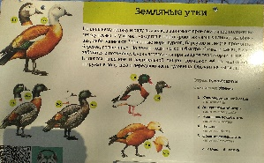 | 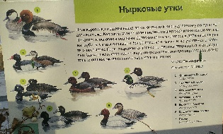 | 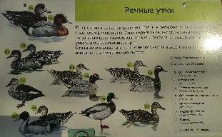

Изучите информацию, заполните схему-классификацию и таблицу. Если на улице холодно, то сфотографируйте информационные стенды и поработайте в павильоне.

Заполните пустые ячейки таблицы, опираясь на информацию табличек зоопарка. Определите, о каких трёх утках идёт речь.
 | Название уток
Гнездование |  | В норах, промоинах берегов, расщелинах
Питание |  |  | Растительноядные
Ныряют (+) /  не ныряют (-) |  |  | + (не часто)
Передвижение по суше | ходят неуклюже |  | ходят  неуклюже
Забота о потомстве

Окрас | Самки имеют серо-коричневую покровительст-венную окраску. | ярко-рыжая окраска оперения | Самцы ярко окрашены, а самки имеют покровительст-венную окраску.

Опираясь на информацию таблицы, впишите в схему названия уток.

Схема-классификация уток
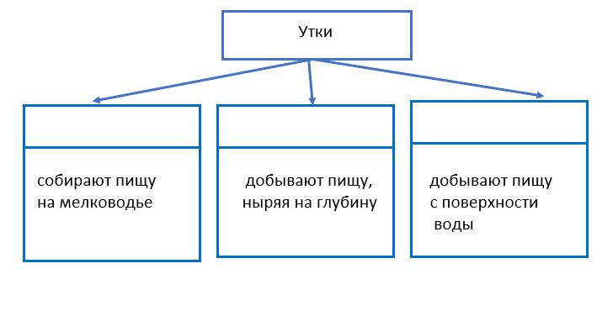
Какой общий признак есть у птиц? Запишите ответ.
Ответ: ___________________________________.

Для уточнения значения понятия «покровительственная окраска» рассмотрите таблицу.
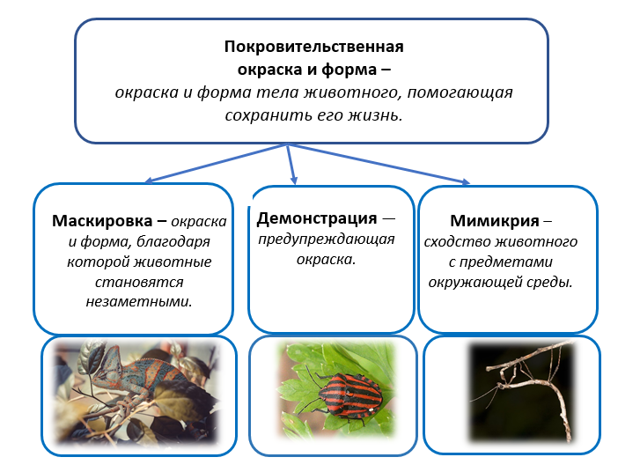

Гуси
Задание 2. Рядом со стендами об утках найдите информационную табличку о гусях.

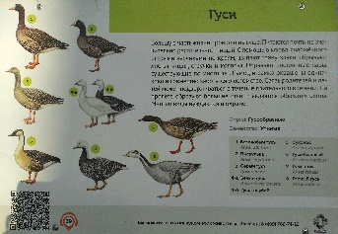

Изучите её. Послушайте информацию, пройдя по ссылке QR-кода, расположенного в левом нижнем углу.
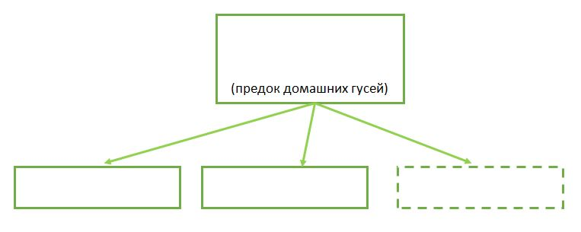
Заполните схему-классификацию

К заполнению оставшейся ячейки вы сможете вернуться на территории Детского зоопарка на следующем уроке.

Рассмотрите печатный вариант карты зоопарка. Найдите на карте значок 3 . Проложите маршрут к фламинго и начинайте движение по нему.
Приготовьте рабочий лист № 3.

